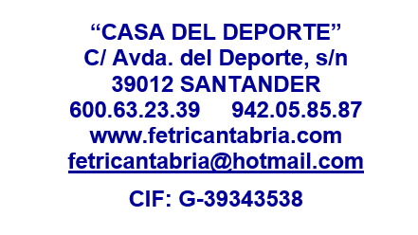

DELEGACIÓN REPRESENTACIÓN CLUB

D.__________________________, con DNI _____________, como Presidente del Club________________________________, delega la representación del citado Club, para las votaciones para la Asamblea General Extraordinaria de la Federación Cántabra de Triatlón y Pentatlón Moderno, a celebrar el viernes 29 de noviembre, entre las 18 y las 21:00 h. en el Salón de Actos de la Casa del Deporte de Santander, en D. ________________________________, con DNI _____________________.

Fdo.__________________ Fdo.___________________

(Presidente) (Representante)

Sello del Club

En_________________________, a____de__________________de 2024

